тридцять четвертої сесії
09.10.2019
37

Про затвердження схеми екологічної мережі міста Хмельницького

Розглянувши пропозицію виконавчого комітету, з метою поліпшення умов для формування та відновлення довкілля, збереження ландшафтного та біологічного різноманіття, на виконання Стратегії розвитку міста Хмельницького до 2025 року, Програми охорони довкілля міста Хмельницького на 2016-2020 роки, керуючись законами України «Про місцеве самоврядування в Україні», «Про охорону навколишнього природного середовища», «Про екологічну мережу України», міська рада

ВИРІШИЛА:

1. Затвердити схему екологічної мережі міста Хмельницького (додається).
2. Відповідальність за виконання рішення покласти на заступника міського голови А.Нестерука та управління з питань екології та контролю за благоустроєм міста.
3. Контроль за виконанням рішення покласти на постійну комісію з питань містобудування, земельних відносин та охорони навколишнього природного середовища.

Міський голова О.Симчишин

Додаток
до рішення сесії міської ради
від 09.10.2019р. №37

Схема екологічної мережі міста Хмельницького

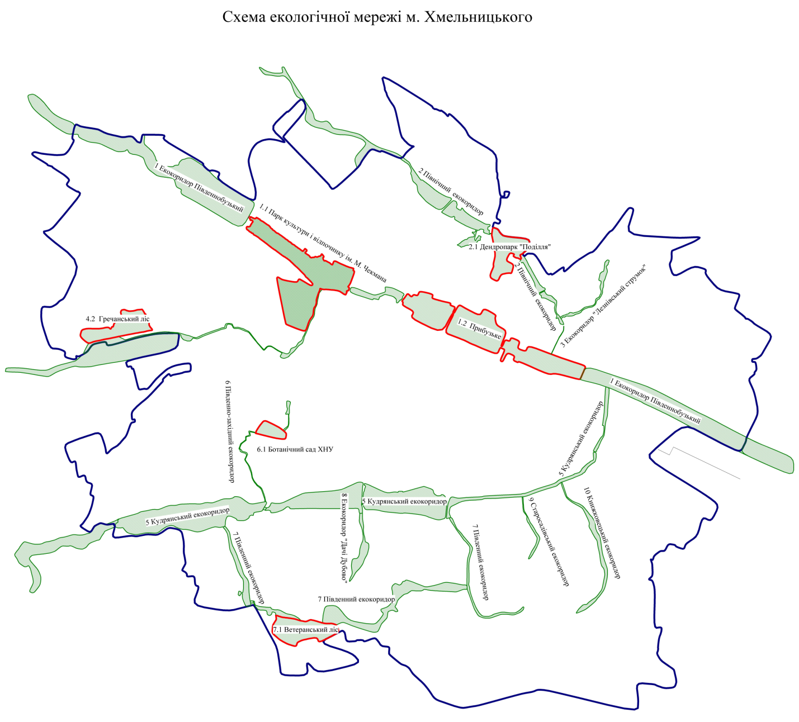

− ядро екомережі; − екологічний коридор екомережі;

− території відновлення; − межа міста

Перелік структурних елементів екомережі м.Хмельницького
Структурний елемент екомережі | Власна назва елементу | Довжина,  км | Площа,  га
1 | 2 | 3 | 4
Сполучна територія національного рівня | 1 Південнобузький екокоридор | 14,4 | 333,0
Природні ядра регіонального рівня | 1.1.Парк імені Михайла Чекмана | - | 142,4
Природні ядра регіонального рівня | 1.2. Прибузьке | - | 162,03
Сполучна територія регіонального рівня | 2 Північний екокоридор | 5,25 | 58,37
Природне ядро регіонального рівня | 2.1 Дендропарк Поділля | - | 38,96
Відновлювальні території | 2.2 Озерненська | - | 0,07
Відновлювальні території | 2.3 Бандерівська | - | 0,15
Сполучна територія локального рівня | 3. Екокоридор «Лезнівський струмок» | 1,63 | 7,6
Сполучна територія регіонального рівня | 4 Плоскирівський екокоридор | 5,75 | 20,95
Природні ядра регіонального рівня | 4.1 (1.1) Парк культури і відпочинку ім.М.Чекмана | - | 142,4
Природні ядра регіонального рівня | 4.2. Гречанський ліс | - | 39,14
Сполучна територія регіонального рівня | 5 Кудрянський екокоридор | 10,85 | 268,32
Сполучна територія локального рівня | 6 Південно-західний екокоридор | 3,03 | 4,51
Природне ядро регіонального рівня | 6.1 Ботанічний сад Хмельницького національного університету | - | 6,86
Відновлювальна територія | 6.2 Тернопільська | 0,32 | 0,25
Сполучна територія локального рівня | 7 Південний екокоридор | 9,2 | 70,98
Природне ядро локального рівня | 7.1 «Ветеранський ліс» | - | 46,17
Відновлювальна територія | 7.2 Поворот на Розсошу | - | 0,08
Сполучна територія локального рівня | 8 Екокоридор «Дачі Дубово» | 1,38 | 12,75
Сполучна територія локального рівня | 9 Старосадівський екокоридор | 1,31 | 4,28
Сполучна територія локального рівня | 10 Книжковецький екокоридор | 3,06 | 17,78

Секретар міської ради М.Кривак

Начальник управління з питань екології
та контролю за благоустроєм міста О.Луков

